Zemes robežu shēma
par zemes vienības ar kadastra apzīmējumu 3815 001 0225 nomu
Tautas ielā 3A, Viļakā, Viļakas nov.

Mērogs 1:3000

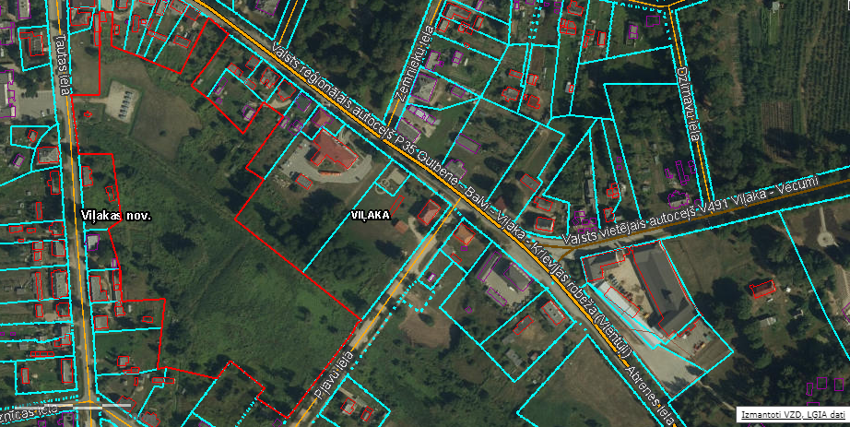
Kadastra kartes pamatne ņemta no interneta vietnes kadastrs.lv

Konkrētu iznomājamā zemesgabala izvietojumu dabā var apskatīt personīgi vai vienojoties ar pašvaldības pārstāvi par apskates laiku.
Iznomājamās platības noteikšana pēc apsekošanas dabā.

